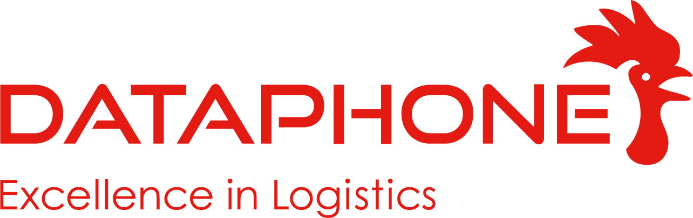
Stellenanzeige: Senior Softwareentwickler (m/w/d)
Vollzeit – Standort Wien
Wir suchen einen engagierten Senior Softwareentwickler (m/w/d), der nicht nur moderne Softwarelösungen weiterentwickelt, sondern auch den Aufbau eines neuen Teams für eine bestehende Softwarelösung an unserem Standort in Wien aktiv mitgestaltet.
Zu Ihren Hauptaufgaben gehört das selbstständige Betreuen, Konzipieren, Planen und Entwickeln kundenspezifischer Anpassungen an unserer Intralogistik-Softwarelösung. Sie übernehmen die Projektleitung von Teilprojekten in Industrie- und Logistikprojekten und tragen zur Automatisierung und Digitalisierung von Logistikprozessen bei.
Regelmäßige Kundenkommunikation, inklusive Besprechungen vor Ort oder online, Inbetriebnahmen und gelegentlichem Support, sorgt für einen abwechslungsreichen Arbeitsalltag.
Ihr Profil
• Technische Grundausbildung mit Weiterbildung im Bereich Informatik (z. B. Zertifikate, Diplome, HTL, FH, Uni)
• Mehrjährige Berufserfahrung (> 2 Jahre) in der Softwareentwicklung von Industrieapplikationen wie bspw. ERP, MES, PPL, LVS/WMS, MFR oä
• Erfahrung im Bereich Intralogistik von Vorteil
• Sehr gute Programmierkenntnisse in HTML, VB.NET, JavaScript und Microsoft SQL Server oder Bereitschaft, fehlendes Know-how zeitnah zu ergänzen
• Unternehmerisches Denken sowie grundlegende betriebswirtschaftliche Kenntnisse
• Selbstständige, kommunikative und verantwortungsbewusste Persönlichkeit mit Teamorientierung
• Kunden- und serviceorientierte Arbeitsweise
• Sehr gute Deutschkenntnisse in Wort und Schrift
• Gute Englischkenntnisse oder weitere Fremdsprachen von Vorteil
Ihre Aufgaben
• Aufbau und Weiterentwicklung der Teamstrukturen in den Bereichen Softwareentwicklung, Support und Projektplanung
• Entwicklung und Wartung von Softwarelösungen auf Basis von .NET-Technologien
• Backend-Entwicklung in C# (80–90%) und VB.NET (10–20%)
• Implementierung von Webanwendungen mit ASP.NET, HTML, JavaScript und Telerik
• Datenbankdesign, Erstellung von Abfragen und Optimierungen in Microsoft SQL Server
• Integration von Schnittstellen über REST, SOAP, XML, JSON, Filetransfer oder direkte SQL-Anbindung
• Enge Zusammenarbeit mit Entwicklung, Projektmanagement und QA zur Fehleranalyse und Lösungsfindung
Wir bieten
• Verantwortungsvolle Tätigkeit mit technischem und kommunikativem Schwerpunkt
• Möglichkeit, aktiv am Aufbau des neuen Standortes mitzuwirken
• Spannende Projekte in einem innovativen, wachsenden Umfeld
• Flexible Arbeitszeiten und Homeoffice-Möglichkeiten
• Motiviertes, kollegiales Team und angenehmes Arbeitsumfeld
• Leistungsgerechte Vergütung abhängig von Qualifikation und Erfahrung
• Aufstiegschancen durch die frühe Mitwirkung beim Aufbau der neuen Abteilung
Ihr nächster Schritt
Wir freuen uns auf Ihre vollständigen Bewerbungsunterlagen, die Sie uns gerne per E-Mail zur vertraulichen Einsichtnahme zukommen lassen können.

Kontakt:
Ing. Dipl.-Ing. Christoph Kaltenriner
Teamleitung Software Developer
+43 664 884 333 13
christoph.kaltenriner@dataphone.at

